Liturgia para despedir a nuestros hermanos difuntos durante el tiempo de pandemia

“Que el dolor no nos sea indiferente”

Ante la condolencia y el adiós: acompañamos en esperanza

EQUIPO INSPECTORIAL DE PASTORAL JUVENIL

Introducción

Durante este año ha resonado en nuestro camino educativo pastoral la propuesta realizada por el Rector Mayor, Don Ángel Fernández, en el Aguinaldo 2021: “Nos mueve la esperanza”. Este eco resuena en las diferentes dimensiones de la vida y, con mucha más fuerza, ante las situaciones de dolor que han conmovido a nuestras comunidades y familias ante la partida de nuestros seres queridos.
La pandemia tiñó de circunstancias especiales la enfermedad y la muerte pues nos privó del acompañamiento a nuestros seres queridos en el momento final de sus vidas y al momento de darles santa sepultura.
Es por este motivo que proponemos una liturgia que puede ser celebrada como comunidad educativa pastoral, ya sea por curso o niveles, donde lo más importante es expresar el cariños y agradecimiento a nuestros deudos que fallecieron durante este tiempo de pandemia. Al respecto, como católicos, creemos en la comunión de los santos y, por lo tanto, en la unión espiritual de todos los cristianos, vivos y muertos. Como Pueblo de Dios peregrino, asumimos la Tradición de nuestros padres de la fe cuando nos enseñaron a orar por nuestros hermanos y hermanas difuntas.
En el siguiente subsidio encontrarán un esquema litúrgico que puede ser adaptado según las diferentes realidades de cada CEPs y, dependiendo, si se hace de forma presencial o remota. Se proponen tres esquemas según grupo etario: niños y niñas entre 6 a 10 años; adolescentes entre 11 a 14 y jóvenes de 15 años en adelante.

Liturgia para niños y niñas

Preparación previa:
Es importante preparar con los niños y niñas este día, sobre todo de conocer su realidad en cuanto si perdieron un familiar muy cercano como su madre, padre o adulto referente durante este tiempo de pandemia. En ese caso es importante acompañar previamente esta situación sondeando sus percepciones de manera que la oración que se haga en el colegio no sea contraproducente para ellos.
Antes de este encuentro se les pide a cada niño y niña que pregunte a sus padres por algún familiar, amigo o vecino que haya fallecido durante este tiempo de pandemia. Se les pide traer escrito el nombre de la persona fallecida. A modo de ejemplo se puede entregar el siguiente formato de ficha.
Oración por los difuntos que han partido al encuentro con el Señor en este tiempo de pandemia:

Nombre: ______________________________________

Previo a iniciar la celebración cada uno de los nombres se colocan en unos globos (lo pueden hacer los niños), los cuales se colocan en un lugar destacado, como también el cirio pascual, signo de la resurrección de Jesús. Otros signos como la cruz, flores, Biblia, una imagen de la virgen María y Don Bosco también es importante que estén presentes. Además, es necesario elegir quienes harán las motivaciones, los cantos y oraciones (sería importante que participaran también los niños y niñas). La liturgia podría celebrarla un laico o laica en el caso que no hubiese un sacerdote o diácono disponible
Motivación:
Animador/a 1: Nos hemos reunido en este día para orar por nuestros hermanos y hermanas que han partido al encuentro de Dios Padre durante este tiempo de pandemia. Debido a que no hemos podido salir de nuestras casas, nos ha sido más difícil acompañar comunitariamente a nuestros difuntos, es por este motivo que queremos rezar por ellos en esta liturgia. Iniciamos este encuentro cantando a los ángeles que están en el cielo junto a nuestros seres queridos.
Canto: Ángeles
Presidente: En el nombre del Padre, del Hijo y del Espíritu Santo...
Todos: Amén
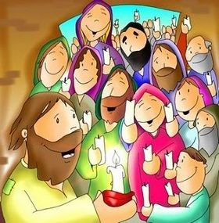
Presidente: (Oración)
Bendito sea Dios porque nos reúnes a orar por nuestros familiares, amigos/as, vecinos/as, compañeros/as que partieron a la casa de Dios Padre durante esta pandemia. Te pedimos por ellos para que estén gozando de la alegría del cielo y a nosotros/as el consuelo de su ausencia. Por Jesucristo nuestro Señor
Todos: Amén
Motivación al Evangelio:
Animador/a 2: Jesús también tuvo amigos, ¿saben cómo se llamaban? Tuvo varios, pero tres de ellos eran hermanos: Marta, María y Lázaro. Un día Lázaro se enfermó muy gravemente y murió. Sus hermanas le contaron a Jesús lo que había pasado y Jesús lloró por la muerte de su amigo, pero no terminó ahí la historia, ¿sabes lo que pasó? Te invito a que pongas mucha atención en lo que dijo Jesús.
Evangelio: Juan 11, 25-26. 38-44 (adaptación)
Presidente: Lectura del santo Evangelio según San Juan
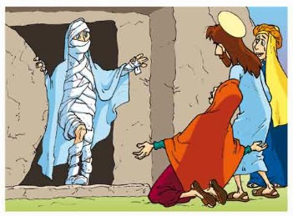
Todos: Gloria a ti Señor
Entonces Jesús se conmovió en su interior por la muerte de Lázaro y fue al sepulcro. Era una cueva, y tenía puesta encima una piedra.

Dice Jesús: “Quiten la piedra”.

Le responde Marta, la hermana del muerto: “Señor, ya huele; es el cuarto día”

Jesús gritó: “¡Lázaro, sal fuera!”

Y salió el muerto, atado de pies y manos con vendas y envuelto el rostro en un sudario. Jesús les dice: “Desátenlo y dejen que camine”.

Jesús les dijo: “Yo soy la resurrección El que cree en mí, aunque muera, vivirá; y todo el que vive y cree en mí, no morirá jamás”.

Palabra del Señor

Todos: Gloria a ti Señor Jesús

Canto: Y yo le resucitaré (solamente el coro)

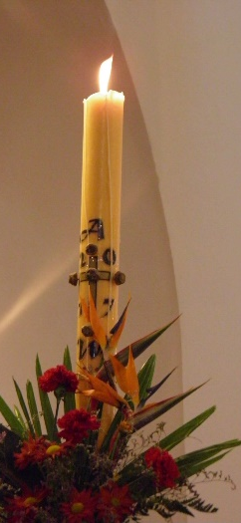
Diálogo con los niños y niñas:
Presidente: Se acerca al cirio y pregunta a los niños: ¿Qué significa este cirio encendido?
Este cirio es signo de Jesús resucitado. Eso significa que cada uno de nuestros hermanos/as que ya han partido a la casa del Padre vivirán en el cielo, es decir, ya no tienen la vida terrenal, no los podemos ver ni tocar, pero ellos ahora gozan de la vida eterna.
Es por este motivo que haremos un signo con estos globos, los lanzaremos al cielo porque creemos que nuestros hermanos y hermanas viven junto al Señor. Previo a este momento elevemos nuestras oraciones al Señor.

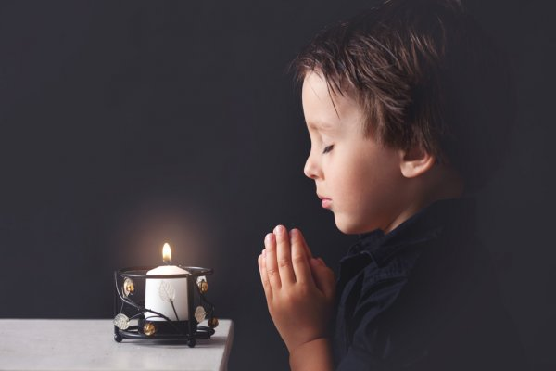
Oraciones:
Niño/a 1: Te pedimos Señor por los niños y niñas que han partido a tu encuentro durante esta pandemia, para que le regales el consuelo a sus padres y siga vivo entre nosotros el testimonio de su alegría. Roguemos al Señor.
Todos: Te lo pedimos Señor.
Niño/a 2: Te pedimos por nuestros familiares que han partido durante esta pandemia para que tú Señor les regales el descanso y estén gozando de la vida eterna. Roguemos al Señor.
Todos: Te lo pedimos Señor.
Niño/a 3: Te pedimos Señor por todos los profesores y trabajadores de nuestra comunidad educativo pastoral que han partido a tu encuentro durante este tiempo de pandemia. Roguemos al Señor.
Todos: Te lo pedimos Señor.
Niño/a 4: Te damos gracias Señor por la resurrección y la vida eterna que nos has regalado. Gracias, Señor.
Todos: Te damos gracias, Señor.
Presidente:
Todas estas oraciones te las presentamos por Jesucristo nuestro Señor
Todos: Amén.

Animador/a 3:
En estos momentos dejaremos ir estos globos al cielo con el nombre de nuestros difuntos que recordamos como signo que nuestros familiares y amigos/as que están junto al Señor. Mientras hacemos un canto de alabanza
Canto: Alzad las manos (tercera estrofa)
Presidente:
Finalizamos esta oración con la oración que Jesús nos enseñó: Padre nuestro...
Que el Señor nos bendiga, En el nombre del Padre, del Hijo y del Espíritu Santo
Todos: Amén.
Canto final: Está aquí

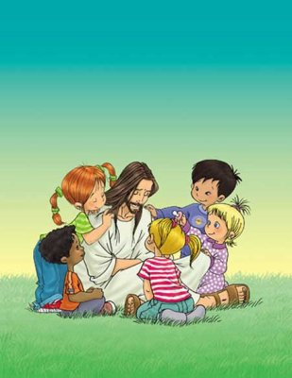

Liturgia para adolescentes

Es importante preparar con los adolescentes este día, sobre todo de conocer su realidad en cuanto si perdieron un familiar muy cercano como su madre, padre o adulto referente durante este tiempo de pandemia. En ese caso es importante acompañar previamente esta situación sondeando sus percepciones de manera que la oración que se haga en el colegio no sea contraproducente para ellos.
Antes de este encuentro se le pide a cada adolescente que piense, él mismo, por quien quiere orar o bien que pregunte a sus padres por algún familiar, amigo o vecino que haya fallecido durante este tiempo de pandemia. Se les motiva a construir un memorial a través del siguiente modelo:

FOTO

Nombre: ____________________________________________
Fecha de fallecimiento: ________________________________
Lo recuerdo como: ______________________________________________________________________________________________________________

Previo a iniciar la celebración se prepara con los adolescentes un espacio donde preparar el memorial con forma de casa para que ayude a la comprensión de la lectura bíblica. Se colocan cada una de las fichas que han preparado los estudiantes además de varios velones. Es importante que cerca de ese lugar se encuentre el cirio pascual, signo de la resurrección de Jesús. Otros signos como la cruz, la Biblia, una imagen de la virgen María y Don Bosco también es importante que estén presentes. Además, es necesario elegir quienes harán las motivaciones, los cantos y oraciones (sería importante que participaran también los adolescentes) y los que prendan los velones. La liturgia podría celebrarla un laico o laica en el caso que no hubiese un sacerdote o diácono disponible
Motivación:
Animador/a 1: Nos hemos reunido en este día para orar por nuestros hermanos y hermanas que han partido al encuentro de Dios Padre durante este tiempo de pandemia. Debido a las medidas sanitarias de este tiempo de confinamiento ha sido difícil acompañar comunitariamente a nuestros difuntos, es por este motivo que queremos rezar por ellos en esta liturgia. Iniciamos este encuentro cantando a los ángeles que están en el cielo junto a nuestros seres queridos.
Canto: Ángeles
Presidente: En el nombre del Padre, del Hijo y del Espíritu Santo...
Todos: Amén
Presidente: (Oración)
Bendito sea Dios porque nos reúnes a orar por nuestros hermanos y hermanas que ya partieron a la casa de Dios Padre durante esta pandemia y que por motivos sanitarios no hemos podido despedirlos como comunidad cristiana. Te pedimos por ellos para que estén gozando de la alegría del cielo y a nosotros/as el consuelo de su ausencia. Por Jesucristo nuestro Señor
Todos: Amén
Motivación al Evangelio:
Animador/a 2: Durante este tiempo de pandemia muchas personas se han sentido tristes porque no han podido estar con sus familiares, amigos/as y compañeros/as. Imagínense lo que ha sido no poder despedir a las personas que han fallecido en este tiempo y darles un último adiós. Pero frente a este dolor Jesús no se queda indiferente porque, a pesar de que no nos pudimos despedirlos como hubiésemos querido, Jesús ya había preparado su partida. ¿Sabes cómo? Te invito a que escuches la lectura.
Presidente: Lectura del santo Evangelio según San Juan
Todos: Gloria a ti Señor
Evangelio: Juan 14, 1-6a
No se entristezca vuestro corazón. Crean en Dios: creen también en mí.

En la casa de mi Padre hay muchas mansiones; si no, ya se los habría dicho; porque voy a prepararles un lugar.

Y cuando me haya ido y les haya preparado un lugar, volveré y los tomaré conmigo, para que donde esté yo, estén también ustedes. Y adonde yo voy saben el camino.

Le dice Tomás: Señor, no sabemos a dónde vas, ¿cómo podemos saber el camino?

Le dice Jesús: “Yo soy el Camino, la Verdad y la Vida”.
Palabra del Señor

Todos: Gloria a ti Señor Jesús

Canto: Puedo confiar en el Señor
Diálogo con los adolescentes:
Presidente: Se acerca al lugar del memorial y pregunta a los adolescentes:
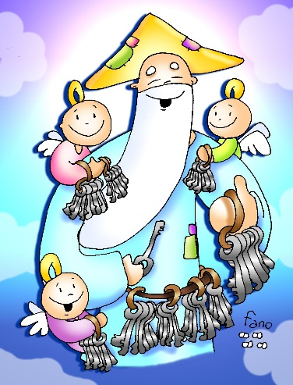
Según la lectura: ¿Por qué hemos construido el memorial con la forma de una casa?
Hemos construido el memorial con la forma de una casa porque Jesús nos dice que nuestro Padre Dios en el cielo nos tiene preparado una morada (o una casa) en el cielo. Entonces cada uno de nuestros hermanos y hermanas que recordamos hoy. Jesús ya les tenían preparado su lugar.
Es por ese motivo que haremos un memorial para recordarles y además aprender de cada uno de ellos según aquello que nos han dejado. (Se pueden leer al azar algunas de las fichas que los adolescentes han construido y se explica el signo del cirio pascual). ¿Qué es esto que tenemos aquí? Este es el cirio pascual que es signo de la resurrección de Jesús, nuestros familiares, amigos/as y compañeros/as que han fallecido viven hoy junto al Padre porque Jesús ha resucitado de la muerte y está vivo. Es por este motivo que, como signo, prenderemos estos velones para significar que ellos también están vivos porque participan de la resurrección de Jesús.
(Se invita a alguno de los adolescentes a prender los velones con la luz del cirio pascual mientras se canta)
Canto: Hoy el Señor resucitó
Oraciones:
Adolescente 1: Te pedimos Señor por todos nuestros seres queridos que han fallecido durante este tiempo de pandemia para que estén gozando de la vida eterna junto al Padre. Roguemos al Señor.
Todos: Te lo pedimos Señor.
Adolescente 2: Te pedimos por las familias que han perdido un ser querido durante esta pandemia para que les regales el consuelo y la certeza que tú, Señor, le preparaste una santa morada. Roguemos al Señor.
Todos: Te lo pedimos Señor.
Adolescente 3: Te pedimos Señor sobre todo por los más pobres, por quienes fallecieron en la calle o solos, para que siempre suscites en la comunidad cristiana el amor a los más necesitados. Roguemos al Señor.
Todos: Te lo pedimos Señor.
Adolescente 4: Te damos gracias, Señor porque nos construyes una morada en el cielo para vivir eternamente con nuestro Padre. Gracias Señor.
Todos: Te damos gracias, Señor.
Presidente:
Todas estas oraciones te las presentamos por Jesucristo nuestro Señor
Todos: Amén.
Presidente:
Finalizamos esta oración con la oración que Jesús nos enseñó: Padre nuestro...
Que el Señor nos bendiga, En el nombre del Padre, del Hijo y del Espíritu Santo
Todos: Amén.
Canto final: Tan cerca de mí

Liturgia para jóvenes

Antes de este encuentro se le pide a cada joven que piense, él mismo, por quien quiere orar: familiar, amigo o vecino que haya fallecido durante este tiempo de pandemia. Se les motiva a construir un memorial digital a través de fotos con los nombres y fecha del deceso.
Se prepara el lugar de la celebración con el cirio pascual, un ambón con la biblia, flores, imagen de la Virgen María y Don Bosco. En un lugar destacado se hace una cruz con material de “oasis” pues, en un momento de la liturgia, se les pedirá a los jóvenes que la llenes de flores.
Además, es necesario elegir quienes harán las motivaciones, los cantos y oraciones. La liturgia podría celebrarla un laico o laica en el caso que no hubiese un sacerdote o diácono disponible

Motivación:
Animador/a 1: Durante este año ha resonado en nuestro camino educativo pastoral la propuesta realizada por el Rector Mayor, Don Ángel Fernández, en el Aguinaldo 2021: “Nos mueve la esperanza”. Este eco resuena en las diferentes dimensiones de la vida y, con mucha más fuerza, ante las situaciones de dolor que han conmovido a nuestras comunidades y familias ante la partida de nuestros seres queridos.
La pandemia tiñó de circunstancias especiales la enfermedad y la muerte pues nos privó de acompañar a nuestros seres queridos en sus últimos días, ni tampoco pudimos expresar nuestro cariño al momento de darle santa sepultura.
Es por este motivo que nos reunimos a celebrar esta liturgia donde abrimos un espacio para expresar nuestra fe en la resurrección. Iniciamos nuestra celebración cantando
Canto: Abre tu jardín
Presidente: En el nombre del Padre, del Hijo y del Espíritu Santo...
Todos: Amén
Presidente: (Oración)
Bendito sea Dios porque nos reúnes a orar por nuestros hermanos y hermanas que ya partieron a la casa de Dios Padre durante esta pandemia y que por motivos sanitarios no hemos podido despedirlos como comunidad cristiana. Te pedimos por ellos para que estén gozando de la alegría del cielo y a nosotros/as la fe en la resurrección y en la vida eterna. Por Jesucristo nuestro Señor
Todos: Amén

Motivación al Evangelio:
Animador/a 2:En medio de la historia humana siempre ha habido momentos complejos. Jesús se enfrenta a una tragedia: la muerte del hijo único de una viuda. Socialmente este era un panorama muy difícil para la viuda pues quedaría totalmente desprotegida pues ya había muerto su marido y ahora había perdido también a su hijo. Ante el dolor de la mujer Jesús realiza un milagro que hoy se hace presente también en medio de nosotros.
Presidente: Lectura del santo Evangelio según San Juan
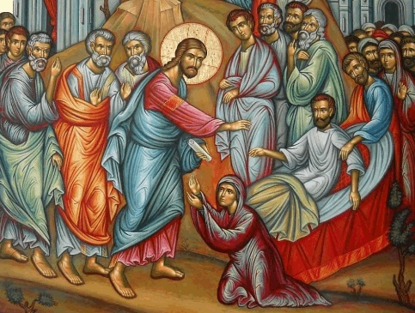
Todos: Gloria a ti Señor
Evangelio: Juan 7, 11-17

Jesús se dirigió a una ciudad llamada Naím, acompañado de sus discípulos y de una gran multitud.
Justamente cuando se acercaba a la puerta de la ciudad, llevaban a enterrar al hijo único de una mujer viuda, y mucha gente del lugar la acompañaba.
Al verla, el Señor se conmovió y le dijo: “No llores”. Después se acercó y tocó el féretro.
Los que lo llevaban se detuvieron y Jesús dijo: “Joven, yo te lo ordeno, levántate”.
El muerto se incorporó y empezó a hablar. Y Jesús se lo entregó a su madre.
Todos quedaron sobrecogidos de temor y alababan a Dios, diciendo: “Un gran profeta ha aparecido en medio de nosotros y Dios ha visitado a su Pueblo”. El rumor de lo que Jesús acababa de hacer se difundió por toda la Judea y en toda la región vecina.
Palabra del Señor
Todos: Gloria a ti Señor Jesús

Canto: Fija tus ojos en Cristo
Diálogo con los y las jóvenes:
Durante este tiempo de pandemia, sobre todo en los primeros meses, creo que nadie quedó ajeno al miedo a la muerte. Con el paso del tiempo comprendimos mejor esta enfermedad y una de sus características es que no ataca mortalmente a los y las jóvenes, por lo menos en mucho menor escala que a los adultos mayores. Sin embargo, fuimos testigo de la enfermedad y el fallecimiento de nuestros seres queridos producto del Covi-19 o bien, de otras enfermedades cuyo tratamiento también se vio afectado por la pandemia. Hoy queremos manifestar nuestra fe en Cristo que es la resurrección y dice ¡Levántate! ¡no llores! Porque la muerte ha sido vencida por Jesús, tanto la muerte corporal como todas las muertes espirituales que vivimos a diario. Es por ese motivo que recordaremos a nuestros seres querido a través de un video que se ha preparado
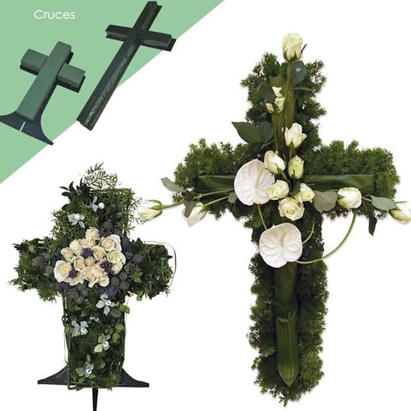
(Se proyecta el video con las fotos. Se puede abrir el espacio para que alguno de los jóvenes pueda contar su experiencia con respecto a la partida a la casa del Padre de algunos de sus seres queridos)
Animador/a 3: Queremos celebrar que la vida ha triunfado por sobre la muerte, por eso cubriremos de flores esta cruz pues, para nosotros. no es símbolo de muerte sino de vida. Mientras cantamos.
(los jóvenes van colocando las flores en la cruz de “oasis” preparada previamente y de esa manera la llenan de vida)
Canto: Resucitó
Oraciones:
Joven 1: Te pedimos Señor por todos nuestros seres queridos que han fallecido durante este tiempo de pandemia para que estén gozando de la vida eterna junto al Padre. Roguemos al Señor.
Todos: Te lo pedimos Señor.
Joven 2: Te pedimos por las familias que han perdido un ser querido durante esta pandemia para que les regales el consuelo y la certeza que tú, Señor eres la resurrección y la vida. Roguemos al Señor.
Todos: Te lo pedimos Señor.
Joven 3: Te pedimos Señor por lo jóvenes, para que tú les regales ponerse de pie frente a la desesperanza e incertidumbre de un mundo golpeado por la pandemia. Roguemos al Señor.
Todos: Te lo pedimos Señor.
Joven 4: Te damos gracias, Señor porque te hace presente en cada momento de nuestras vidas para resucitarnos y de esa manera experimentar la dimensión pascual de nuestra existencia. Gracias Señor.
Todos: Te damos gracias, Señor.
Presidente:
Todas estas oraciones te las presentamos por Jesucristo nuestro Señor
Todos: Amén.
Presidente:
Finalizamos esta oración con la oración que Jesús nos enseñó: Padre nuestro...
Que el Señor nos bendiga, En el nombre del Padre, del Hijo y del Espíritu Santo
Todos: Amén.
Canto final: Hombres nuevos o Solo le pido a Dios

- Si tienes otros aportes, comentarios o sugerencias para estas acciones no dudes en escribirnos a pastoraljuvenil@salesianos.cl

